Scenariul 3.

Scopul:
Se studiază efectul variaţiei numărului de pachete emise per secundă asupra întârzierii medii cap-la-cap cu menţinerea constantă a dimensiunii pachetului.

Modalitatea de analiză:
Cum variază întârzierea medie cap-la-cap cu modificarea numărului de pachete emise dacă menţin constantă dimensiunea pachetului la emisie?

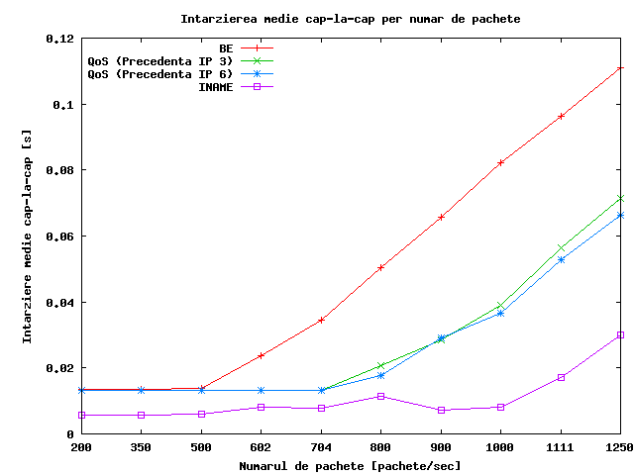

Scenariul 4.

Scopul:
Se studiază efectul diferitelor dimensiuni ale pachetului asupra întârzierii medii cap-la-cap cu menţinerea constantă a numărului de pachete emise.

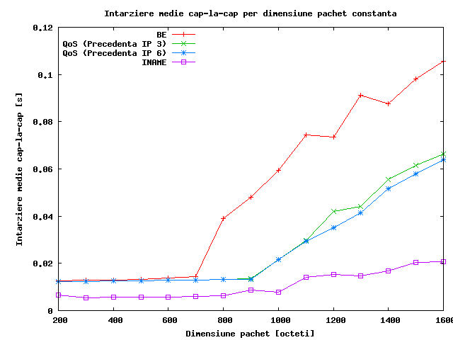

Modalitatea de analiză:
Cum variază întârzierea medie cap-la-cap cu modificarea dimensiunii pachetului dacă menţin constant numărul de pachete emise?

